Алгоритм деятельности
мультидисциплинарной бригады:

- исходная оценка состояния граждан и степени существующих проблем;
- индивидуальный анализ проблем каждого гражданина;
- формулировка реабилитационного диагноза;
- выработка конкретных краткосрочных и долгосрочных социально-реабилитационных целей;
- составление плана основных социально-реабилитационных мероприятий;
- реализация социально-реабилитационных мероприятий;
- оценка эффективности социально-реабилитационных мероприятий в динамике

Режим работы:
Время выезда мультидисциплинарной бригады: с 14:00 до 16:00
2 раза в месяц либо по необходимости
Суббота, воскресенье
и праздничные дни – выходные

Наш адрес:

628481, Ханты-Мансийский
автономный округ – Югра,
Тюменская область,
г. Когалым,
ул. Прибалтийская, д. 17 А

Телефон: 8(34667)2-30-57 (доб. 215)

Наш сайт http://kson86.ru/

Заведующий отделением –
Комбарова
Анна Павловна

БУ ХМАО - Югры
«Когалымский комплексный центр
социального обслуживания населения»



ОТДЕЛЕНИЕ СОЦИАЛЬНОЙ РЕАБИЛИТАЦИИ И АБИЛИТАЦИИ ГРАЖДАН ПОЖИЛОГО ВОЗРАСТА И ИНВАЛИДОВ

МУЛЬТИДИСЦИПЛИНАРНАЯ
БРИГАДА

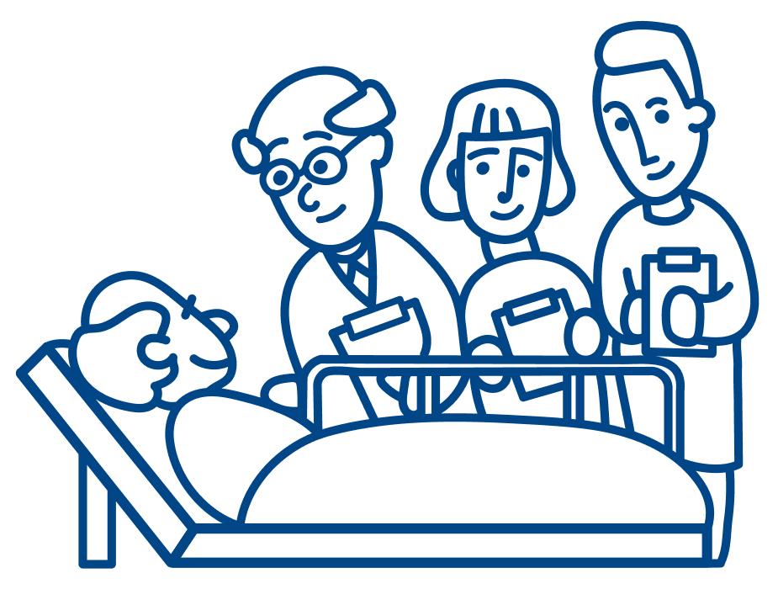

Когалым, 2024

Мультидисциплинарная бригада
создана на базе отделения социальной реабилитации и абилитации граждан пожилого возраста и инвалидов.

В состав мультидисциплинарной
бригады входят:

- Специалист по социальной реабилитации
- Специалист по работе семьей
- Юрисконсульт
- Инструктор по адаптивной физической культуре
- Ассистент по оказанию технической помощи
- Психолог
- Средний медицинский работник
БУ «Когалымской городской больницы»

Состав мультидисциплинарной бригады зависит от состояния здоровья гражданина, степени утраты способности к самообслуживанию, уровня его социального функционирования, наличия проблем.

Основные цели
мультидисциплинарной бригады:
Цель МДБ – оказание комплексной медико – психолого – социальной помощи:
- тяжелобольным гражданам пожилого возраста и инвалидам, полностью или частично утратившим способность к самообслуживанию;
- членам семей граждан, находящихся в трудной жизненной ситуации в связи с возрастом, заболеванием, инвалидностью.

Основные задачи
мультидисциплинарной бригады:

- увеличение продолжительности и повышение качества жизни обслуживаемых граждан мультидисциплинарной бригадой;
- обеспечение доступности и адресности предоставления социальных услуг;
- информирование, консультирование граждан по вопросам реабилитации инвалидов, общего и профессионального ухода за ослабленными и тяжелобольными гражданами;
- оказание социально - психологической помощи;
- повышение эффективности оказания социально-медицинских услуг гражданам, нуждающимся в постороннем уходе, находящимся по состоянию здоровья на постельном режиме (лежачим больным);
- создание благоприятной обстановки и психологической атмосферы в семье, обеспечивающей снятие последствий психотравмирующих ситуаций, нервно-психической напряженности, способствующих формированию личностных предпосылок для адаптации к изменяющимся условиям и мотивации на здоровье, побуждающим к активной жизни в социуме.

При первичном посещении гражданина мультидисциплинарной бригадой проводится оценка состояния гражданина, которая включает в себя анализ следующих данных:
- клинико – функциональных;
- учебных или профессионально - трудовых;
- социально – бытовых;
- психологических.

Исходя из оценки состояния гражданина мультидисциплинарной бригадой формируется план социально - реабилитационных мероприятий.

